Муниципальное общеобразовательное казённое учреждение
средняя общеобразовательная школа №2 г. Лузы
Лузского района Кировской области

Исследовательская работа

Альберт Лиханов.
Страницы жизни.

Работу выполнила
Попова Юлия Викторовна,
ученица 7а классаМОКУ СОШ №2 г. Лузы.
Руководитель Попова Ольга Александровна,
учитель русского языка и литературы
МОКУ СОШ №2 г. Лузы

г. Луза, 2020

Оглавление

Введение………………………………………………………………………………………..3
Основная часть…………………………………………………………………………………4
2.1. Биография писателя как школа жизни…………………………………………………...4
2.2. Творческий портрет писателя…………………………………………………………….5
2.3. Общественная деятельность……………………………………………………………...7
2.4. Забота о земляках………………………………………………………………………….9
Заключение…………………………………………………………………………………….10
Список используемых источников…………………………………………………………...11
Приложения……………………………………………………………………………………12

Введение
Значение человека не сводится к тому,
что он после себя оставил, а заключается
главным образом в том, как он действовал
при жизни и на что откликался, а также в том,
пробудил ли он в своих современниках потребность
действовать и отдаваться новым веяниям.
Гёте

Как часто приходится слышать, что сейчас совсем нет хороших книг для детей! Этот миф создают ленивые и нелюбопытные люди. И сегодня в нашей детской литературе работают мастера, чьими произведениями в переводе на разные языки не раз восхищался мир. Один из них наш земляк Альберт Анатольевич Лиханов – известный прозаик, публицист, педагог и общественный деятель.
Он не нуждается ни в почете, ни в признании, ни в наградах - все это у него есть. Государственные заслуги человека греют душу земляков. Дескать, знай наших, вот каких людей способна рождать и пестовать вятская земля.
Прочитав много книг, поучаствовав во Всероссийском читательском конкурсе «Читаем Альберта Лиханова»: книги об истинах, честности и победах, организованном Кировским отделением Российского детского фонда в 2019 году, в литературных играх, я полюбила его творчество и мне стало интересно побольше узнать о жизни и деятельности писателя, который в этом году отметил 85-летний юбилей. Альберт Анатольевич Лиханов – современный писатель, который своим творчеством и общественной деятельностью поднимает важные социальные и нравственные проблемы, поэтому я считаю свою тему актуальной.

Целью исследования является изучение биографии А. А. Лиханова и выяснение его вклада в развитие родного края.
В связи с этим передо мной встала проблема: выявить реальные факты.
Объектом данного исследования является творческая и благотворительная деятельность писателя.
Предмет исследования – мотивы произведений современного автора, защита интересов детей.
Задачи:
-познакомиться с биографией писателя;
-изучить литературу и Интернет-ресурсы о творчестве и общественной деятельности Лиханова;
-собрать и оформить фотоматериал о его жизни.
Гипотеза: если писатель всю свою жизнь совершает нравственный подвиг, то становится понятным уважительное отношение земляков к нему.

Работая над темой я прочитала публицистическую и художественную литературу: ЭЗВ том 2 «Литература», Г. Емельновой «Летописец детского мира», «Поле жизни Альберта Лиханова», Л. Аннинского «Круг бытия Альберта Лиханова», изучила материалы Интернет-ресурсов, побеседовала с людьми, встречавшимися с писателем, собрала интересный фотоматериал. Изучив различные источники, поняла, что А. Лиханов оставляет в наследство современникам не только десятки томов художественной прозы, педагогическую прозу и публицистику, «Уроки нравственности» на видеокассетах, но и библиотеки, премии, традицию общественно-литературных Лихановских чтений, семейные детские дома, и скольким детям-сиротам он помог как председатель Российского детского фонда.

Основная часть

2.1.Биография писателя как школа жизни.
Судьбоносным в семье Лихановых, в городе Кирове стал день 13 сентября 1935 года, у Анатолия Николаевича и Милицы Алексеевны Лихановых родился сын. И назвали его красиво, звонко, необычно Алик, Альберт. А бабушка с мамой, втайне от отца, крестили его Глебом. В этой простой семье, однако, была своя тайна. Отец отца, Николай Михайлович был бухгалтером на железной дороге. А вот отец деда, Михаил Иванович, происходил из потомственных дворян Санкт-Петербургской губернии, крещён в Храме Михаила Архангела в Михайловском замке и дослужился до полковника Малоярославского полка, вышел в отставку и поселился в Вятке, прервав, таким образом, свою петербургскую историю.
Даже любящая бабушка Мария Васильевна Созонова не могла предположить, что её доброе сердце и душевная забота помогут сохранить талант рассказчика в её любознательном и внимательном внуке. Трудолюбивая и дружная семья, имеющая красивую историю, жила дружно в городе Кирове, который раскинулся на высоком берегу реки Вятки. Что было в этом городе замечательного для счастливого детства? Большой дом в вишнёвом саду, воля и речка, детская библиотека, хорошие друзья и забота родителей. Алик – Глеб Лихановсохранил в своём воображении образы, картины детства: цирк, библиотеку, вишнёвый сад, овраг, бабушкин буфет, пахнущий хлебом, стихи… «Воспоминания, вынесенные из детства, из родительского дома» были связаны с войной, с бабушкой и мамой, отцом-фронтовиком, с первой учительницей Апполинарией Николаевной Тепляшиной, с холодами и голодом, со сводками информбюро, с общим народным испытанием войной.
Великая Отечественная война, которая обрушилась на жизнь 6-летнего мальчишки, заставила его рано повзрослеть. Алик знал голод военных лет, работу госпиталя, который принимал раненых, потому что там работала мама – медицинский лаборант. В его сознание вошли слова: эвакуированные, похоронки, карточки, завариха, молитва «Сохрани и обереги». Письма с фронта от отца ждали каждый день. Чувство родины крепло среди родных и близких, помогавших Алику расти честным, добрым, отзывчивым на чужую боль, неравнодушным.
Военные холодные зимы, голодные годы, настоящая дружба, горе сирот-друзей, ожидание победы – всё это вместилось в сердце мальчика и надолго осталось в памяти взрослого человека, который рассказал о пережитом в романах «Русские мальчики» и «Мужская школа».
Детство в Вятке дало очень важный жизненный исток – выбор темы творчества, обращённого к детям.
Как становятся писателями? Альберт Лиханов, получив среднее образование в Кирове, выбрал отделение журналистики филологического факультета Уральского государственного университета, окончил его в 1958 году.
Отделение журналистики открыло новую страницу биографии Альберта Лиханова – время накопления журналистского опыта, впечатлений от людей и жизни. Стремление писать закрепилось в работе с редакторами газет и журналов, и в командировках, в поездках по стране и встречах с людьми.
Потом возвращается домой и работает литсотрудником газеты «Кировская правда». Там в 1960 году он становится не только свидетелем, но и участником истории, которая 20 с лишним лет спустя легла в основу известной повести «Благие намерения». Но к тому времени он уже будет не новичком в литературе. Так что работа в газете сыграет большую роль в становлении писателя — ведь чуть позже он станет главным редактором газеты «Комсомольское племя» в Кирове (1961—1964), потом отправится собственным корреспондентом «Комсомольской правды» в Новосибирск (1964—1966).
Ещё в Кирове он пробует себя в литературе, и ему сопутствует удача. Журнал «Юность» выходивший тогда двухмиллионным тиражом печатает его первый рассказ «Шагреневая кожа» (1962) почти одновременно он становится участником IV Всесоюзного совещания молодых писателей в семинаре классика детской литературы Льва Кассиля. Несколько позже Лиханова приглашают на работу в Москву.
С 1975 года Лиханов возглавлял журнал «Смена», семь лет был ответственным секретарём, тринадцать с половиной лет – главным редактором. Но успевает и книги писать, и журналом руководить. Одну за другой «Юность» печатает его повести.
Публицистический диалог с читателями требует от писателя откровенности, искренности и убедительности. Публицистика А. Лиханова – это отражение его биографии на рубеже веков, это стремление быть современным. Не случайно Лиханова выбрали почётным доктором Санкт-Петербургского гуманитарного университета профсоюзов, тем самым включив его в число лучших людей эпохи, сделавших свой вклад в сохранение и развитие культуры России.
В 1989 году писателя избирают Народным депутатом СССР и членом Верховного Совета СССР. Ему предоставляется возможность от имени СССР выразить отношение к проекту Всемирной Конвенции о правах ребёнка, выступить в Третьем Главном комитете ООН при окончательном рассмотрении этого проекта и участвовать затем в торжественной сессии Генеральной Ассамблеи Организации Объединённых наций при подписании этой Конвенции в качестве заместителя главы советской делегации (главой был Министр иностранных дел СССР Э. А. Шеварднадзе).
Журналистский опыт, писательский дар и многогранный личностный потенциал, организаторский энтузиазм, гражданская позиция дали возможность А. Лиханову взять на свои плечи заботу о создании Российского детского фонда. Общественное признание, награды патриарха и президента, авторитет международного уровня пришли к любимому писателю. Книги Лиханова востребованы в детских библиотеках и стоят на книжных полках домашних библиотек у взрослых читателей. Неутомимый труженик и подвижник защиты детства, он никогда не позволяет себе почивать на лаврах, торопится успеть всё, что может сказать, сделать и сохранить.
Время благосклонно к А. Лиханову, он построил дом, вырастил сына Дмитрия, сохранил нежные отношения к любимой женщине Лилии Александровне, умнице и красавице, реализовал свой писательский дар. Но его кругозор никогда не ограничивался личным благополучием, он всегда заботился о воспитании молодёжи, о сохранении «памяти на добро» и строительстве домов для осиротевших и незащищённых детей.

2.2. Творческий портрет писателя А. А. Лиханова.

Всё творчество Лиханова обращено в равной мере, как к миру взрослых, так и к миру детей. Говоря образно, его романы, повести и рассказы – это своеобразный мост, соединяющий эти миры.
В России и за рубежом знают не только художественную прозу писателя в защиту детства, но и публицистику. Хорошо известны его сборники «Драматическая педагогика», «Письма в защиту детства».
Кроме публикаций в журналах, изданий повестей, романов, многочисленных сборников, читатели получили уже несколько собраний сочинений А. А. Лиханова. А это особенная веха в творчестве любого писателя, потому что собрания сочинений дают возможность проследить творческий путь писателя в развитии.
В литературном творчестве Лиханова можно выделить три основных периода:
1. Ранний. 1960-е годы. К нему относятся «Сибирский характер», «Письма к другу», «Письма из Сибири», «Гончарный круг», «Шагреневая кожа», «Да будет солнце!», «Юрка Гагарин, тёзка космонавта», «Звёзды в сентябре», «Тёплый дождь», «Музыка», «Чистые камушки». Это десятилетие прошло под знаком поисков молодым писателем своего героя, жанра и стиля, своего места в потоке современной литературы.

2. Зрелый. С 1970 по 1989 год вышли в свет «Конспект судьбы», «Времена жизни», «Смысл сущего», «Бремя молодости», «Драматическая педагогика», трилогия «Семейные обстоятельства», «взрослая» трилогия, «Солнечное затмение», «Крутые горы», «Деревянные кони», «Последние холода», «Детская библиотека», «Родительская суббота». В публицистических книгах этого времени Лиханов объявляет свои нравственные и эстетические ориентиры. Нашедший свой почерк художник предстаёт мастером психологического анализа в жанре повести, создаёт яркие, запоминающиеся образы сформированных советской действительностью юных и взрослых людей, образы, которые образуют тип так называемого лихановского героя, совокупностью определённых черт выделяющегося на фоне других героев, прежде всего подростковой литературы. В 1970 году Лиханов вступил в СП СССР, с 1984 по 1991 год избирался членом правления СП РСФСР и СП СССР.

- Постсоветский. С 1990 года до наших дней. С 1989 по 1991 год А. Лиханов – народный депутат СССР от Советского детского фонда, с 1999-го –
член Высшего творческого совета СП России.
Этот период отмечен появлением таких сборников и отдельных произведений, как «Недетские заботы Детского фонда», «Письма в защиту детства», «Философия детства», «Тропинка в страну детства», «Невинные тайны», «Мужская школа», «Никто», «Сломанная кукла», «Крёсна», «Лежачих не бьют». В эти годы существенно меняется отношение А. Лиханова к современности, проявляет себя новый взгляд на события, ставшие историческим прошлым, переоценивается связь личности со своим временем и народом, пересматривается отношение к христианской вере. И в публицистике, и в беллетристике А. Лиханов выступает защитником детства и самой обездоленной его части - сиротства.
В 1962 году опубликовал в «Юности» первый рассказ «Шагреневая кожа», в 1963 выпустил историческую повесть «Да будет солнце!». Главная тема творчества Лиханова — становление характера подростка, формирование его мировоззрения, взаимоотношения с миром взрослых: повести «Звёзды в сентябре», «Тёплый дождь», трилогия «Семейные обстоятельства» роман «Лабиринт», повести «Чистые камушки», «Обман», роман для детей младшего возраста «Мой генерал», повести «Голгофа», «Благие намерения», «Высшая мера», книга «Драматическая педагогика», дилогия романов в повестях «Русские мальчики» и «Мужская школа», повести последнего времени «Никто», «Сломанная кукла», «Слётки» и «парный портрет» трагического детства повести «Мальчик, которому не больно» и «Девочка, которой всё равно». Первое Собрание сочинений в 4 томах вышло в 1986-87гг. («Молодая гвардия»). В 2000г — в 6 томах («Терра», Москва). В 2005 г. — "Библиотека Альберта Лиханова «Люби и помни», включившая в себя 20 нестандартно оформленных книг («Детство. Отрочество. Юность»). В 2010 году Собрание сочинений для детей и юношества в 15 томах («Детство. Отрочество. Юность») и Собрание сочинений в 7 томах («Книговек») в качестве приложения к журналу «Огонёк».
У Альберта Лиханова - десятки светлых и умных книг, обращенных и к детям и к взрослым. Они помогают читателям стать внимательнее к людям, добрее и чище, они закаляют душу в борьбе за торжество реального гуманизма,
произведения являются источником житейской мудрости, по ним сняты художественные фильмы.
Все произведения Лиханова не просто о подростках, а прямо или косвенно в защиту подростка. В защиту права юного человека на свой мир, на собственную личность, на дружбу, на любовь, на творчество, на человеческие отношения.
А. Лиханов - философ и лирик, разделяющий убежденность Сент-Экзюпери, что "главного глазами не увидишь, зорко только сердце", открывается читателям каждый раз по-новому, погружая нас в кем-то полузабытую, а кем-то еще трудно переживаемую стихию детства.
Книги А. Лиханова переведены на многие языки мира - такие, как английский, немецкий, испанский, французский, китайский, вьетнамский, греческий, языки стран СНГ, японский и др. Произведения А. Лиханова знают, читают и любят во многих странах, что позволяет говорить о нем как о писателе мирового уровня.

2.3. Общественная деятельность.

Все годы своего литературного становления А. А. Лиханов сопрягает с энергичной общественной деятельностью. Во-первых, общероссийский общественный благотворительный фонд «Российский детский фонд» - первая в стране общественная организация в защиту детства.
История фонда началась очень давно. В 1959 году Лиханов работал корреспондентом в газете "Кировская правда". Однажды пришла женщина, работавшая воспитателем в школе-интернате. Так вот, все дети в интернате, где работала та воспитательница, уходили в субботу домой, а первоклашки оставались (они пришли в интернат из детского дома, и у них никого не было). В своем письме женщина обращалась к добрым людям с просьбой взять ее детей-сирот домой на выходные. На следующий день после публикации около интерната собрались сотни людей. Всех детей раздали. А потом одна семья уехала в загранкомандировку, у другой что-то случилось, третьей стало некогда... Только двое детей были усыновлены, остальные 48 остались в интернате. Для детей это был шок - им говорили, что их усыновят, накупили шубок, сапожек, игрушек и бросили. Альберт Лиханов не мог этого понять. Стал ездить по детским домам, хотел посмотреть, что там за дети, почему они там оказываются? И увидел, что детские дома у нас по сравнению даже с послевоенным временем в полном забвении у государства. Нормативы на жизнь ребенка в детском доме совершенно чудовищные: две пары хлопчатобумажных носочков в год, одно пальто на 4 года.
Потом попал в Москву, стал главным редактором журнала "Смена", но про детей не забыл и всем, кому мог: в ЦК партии, в ЦК комсомола, в министерствах рассказывал про брошенных детей и как скудно они живут в детских домах. Все было глухо. Наконец повезло. В 1985 году письмо Лиханова попало к Черненко, он дал поручение первому зампреду Совета Министров СССР Гейдару Алиеву подготовить соответствующее постановление. Благодаря этому документу дети-сироты стали жить намного лучше. Через два года, когда к власти пришел Горбачев, его снова позвали в Кремль. Тогда было подготовлено второе постановление и возникла идея создать общественный благотворительный детский фонд, точнее, воссоздать Детский фонд имени Ленина, который был создан еще в 1924 году, но был закрыт в 1938-м. Так в 1987 году появился Советский детский фонд им. В.И. Ленина. Поначалу он имел огромную народную поддержку: каждый день получали мешки денежных переводов, миллионы переводов по рублю, полтора от детей, стариков, из богаделен. От государства никогда ничего не имели, не бюджетная организация.
Создавая Детский фонд, А. А. Лиханов учредил Научно—исследовательский институт детства, который возглавил. Поэтому можно смело сказать, что литературные, художественные труды писателя основываются на серьёзной научной — аналитической и социальной основе. Не зря писатель избран академиком Российской академии образования и Российской академии естественных наук, почётным доктором или профессором целого ряда российских университетов и японского университета Сока (Токио). На протяжении всей своей жизни А. А. Лиханов организует полезные инициативы. Работая в Новосибирске, придумывает библиотеку «Молодая проза Сибири» в 50 томах, которую и осуществляет, переехав в Москву. Возглавив Детский фонд, он создаёт издательство «Дом», журналы «Мы» для подростков и «Трамвай» для малышей, а впоследствии журналы «Путеводная звезда», «Школьное чтение», «Божий мир», «Дитя человеческое», «Зарубежный роман», издательский, образовательный и культурный центр «Детство. Отрочество. Юность». По его инициативе в Подмосковье создан Реабилитационный детский центр Международной Ассоциации детских фондов. В Белгородской области существует Детский дом в райцентре Ровеньки, построенный с финансовым участием Российского детского фонда и также получивший его имя. Детская библиотека имени Альберта Лиханова работает в городе Шахты Ростовской области, а Белгородской областной детской библитотеке присвоен статус — библиотека А. А. Лиханова.
В 2005, 2007 и 2010 годах Альберт Лиханов признан Человеком года в России, в 2005 — в США, в 2006 удостоен мировой медали «Freedom» — «за ежечасный и ежедневный вклад в мировую копилку добра». Кембриджский университет (Англия) включил его в список 1000 выдающихся европейцев XXI века. В 2010 году награждён в США InternationalAwardPace (Международной премией мира), в 2010 году Биографический центр Кембриджа (Англия) признал его Человеком года в области литературы и гуманизма, а Американский Биографический институт (США) избрал его своим пожизненным академиком.
Творческая и общественно-педагогическая деятельность А.А. Лиханова удостоена многочисленных отечественных и международных наград: Государственная премия России, Российская премия им. Грина, премия Ленинского комсомола, Международная премия им. М.Горького, Международная премия им. Януша Корчака, Международная культурная премия им. Виктора Гюго, американская премия «Оливер», премии – им. Н. Островского, им. Б.Полевого, Большая литературная премия России, премия Президента РФ в области образования. Награждён многими медалями СССР, медалью К.Д. Ушинского, Н.К.Крупской, Л.Толстого, орденами «Знак Почёта» и Трудового Красного Знамени, орденом «За заслуги перед Отечеством» III и IV степени, грузинским «Орденом Чести», украинским орденом «За заслуги», медалями Белоруссии и Армении и другими.

2.4. Забота о земляках.

Но несмотря на такой успех все годы своей жизни гордился тем, что вятский, и куда бы ни заносила судьба, возвращался в маленький родительский дом с садом у оврага на улице Свободы. Это его тыл. И многие книги его – на вятской “закваске”. Они насыщены приметами, атмосферой родного края, вятскими характерами, их особинкой. Они узнаваемы.
Большинство из нас признательны школе, педагогам, родителям, друзьям. Но далеко не у всех эта признательность выражается в конкретных делах. Сколько учеников воспитала за десятилетия самоотверженного труда выдающийся педагог А. Тепляшина. Судьба отблагодарила ее замечательным учеником Аликом Лихановым, который, став взрослым, рассказал о ней в своей повести «Крёсна» и стал одним из учредителей педагогической премии ее имени. Кроме того он учредил премию лучшим детским библиотекарям. В нашем районе её получили Шаламова Лариса Иннокентьевна (Лальская детская библиотека) и Онохова Надежда Анатольевна (Лузская детская библиотека), с которой мне удалось побеседовать.
Будучи редактором газеты «Комсомольское племя» в Кирове, он создаёт литературный клуб «Молодость» для начинающих авторов, который работает до сих пор.
Детские дома области не раз получали существенную помощь по инициативе А. Лиханова от Российского детского фонда. Создание нескольких семейных домов при непосредственном участии А. Лиханова избавило от сиротства страдающие детские души.
В Кирове успешно действует Реабилитационный центр для детей с отклонениями в развитии, получивший имя Российского детского фонда, в создание которого А. А. Лиханов вместе с соратниками вложили немалые усилия.
Ночные бдения над книгами, перелеты через океаны для выступлений на симпозиумах по глобальному решению проблем детства, командировки в самые далекие уголки страны, схватки с чиновниками при отстаивании интересов сиротства, яркие публицистические выступления в самых тиражных средствах массовой информации, отпуска, поглощенные писательским творчеством, болезни, естественные при такой яростной отдаче, не стали причиной, чтобы забыть свою область. Каждый приезд домой А.А. Лиханова используется для солидной помощи школе, больнице, роддому, детскому дому, вновь созданной большой семье. Он постоянно ищет контакты с местными руководителями для объединения усилий в поддержке детства, обогащает их новыми идеями, привлекает на свою сторону. И тогда организуются традиционные Лихановские чтения, в которые вовлекают тысячи детей и педагогов, создается лучшая детская библиотека г. Кирова, которой Альберт Анатольевич вместе с городской администрацией помогает оснаститься по последнему слову библиотечного дела, передает в дар богатые книжные накопления собственной семьи. Все его добрые дела на родной земле даже трудно перечислить.
Как итог плодотворной деятельности ему присвоили звания: почётный гражданин города Кирова, почётный гражданин Кировской области, почётный профессор Вятского государственного педагогического университета (1995) (ныне Вятский государственный гуманитарный университет).

Заключение

Все, кто знает Лиханова, убедились, как нелегко с ним есть хлеб-соль, дружить, сотрудничать. Он не прощает неискренности, пустого трепа и особенно измены. В свою очередь никогда не забывает людей, которых ценит, знает, кто разделяет его гражданскую боль.
Рассказ об Альберте Анатольевиче Лиханове хотелось бы закончить какими-то особенными словами. Но, пожалуй, сказать лучше, чем сказала о нём И. Стрелкова невозможно. «Не каждый литератор служил своим пером покинутому, обездоленному детству.
Не каждый может принести на алтарь житейского завершения такую статистику, как 500 детей, спасённых от смерти операциями на открытом сердце в Америке, едва ли не 4000 живых детей в Казахстане и Средней Азии, которым вообще-то было уготовано тихо и невзначай удалиться из жизни…
Не каждый сумеет учредить Научно-исследовательский институт детства, организовать новые издания «Путеводная звезда» и «Божий мир», не сломаться от человеческих предательств, выдержать десятки схваток с властями за реабилитационный центр для детей, восстановить родительскую усадьбу Ф. И. Тютчева, где находится Российский детский Фонд, освоив при этом новейшие умения инвестора и менеджера, учредить вместе с Патриархом орден Благоверного царевича Дмитрия «За дела милосердия», и тысячи детей в нелёгкое время русской смуты, поддержав и возвысив, многое и многое сделав не благодаря, а вопреки.
Каждому бы так…»
Поставленные задачи я выполнила. С большим интересом изучила биографию писателя по различным источникам, много узнала об обществеенной деятельности земляка, собрала и оформила материал. Теперь я мечтаю встретиться с писателеми пообщаться с таким интересным человеком, хочу прочитать все его книги.
Изучая материалы, я пришла к выводу, что таким земляком может гордиться каждый из нас и выражать безмерную благодарность за его добрые дела.
Свою работу я хочу завершить словами известного писателя В.П. Астафьева: «Лиханов – хороший гражданин, по-вятски трудолюбив, по-русски стоек. И я предвижу и предчувствую, что он много и достойно ещё поработает на ниве нашего отечества, на подзапущенных его полях и поможет упасть сорняку и созреть злаку».

Список используемых источников.

Интернет-ресурсы.
Литература.
- Энциклопедия земли вятской. В 10-и томах / Гл. ред. В.А. Ситников Т. 2. Литература. – Киров: Вятка, 1995. – 576 с.
- Аннинский Л.А. Круг бытия Альберта Лиханова. – М.: ООО «Издательский, образовательный и культурный центр «Детство. Отрочество. Юность», 2012. – 111с.
- Бахревский В. и др. Поле жизни Альберта Лиханова: Сборник. – М.: ООО «Издательский, образовательный и культурный центр «Детство. Отрочество. Юность», 2005. – 205с.
- Галицких Е.О. Изучение творчества Альберта Лиханова в школе. – М.: ООО «Издательский, образовательный и культурный центр «Детство. Отрочество. Юность», 2009. – 78с.
- Емельянова Г.И. Летописец детского мира. – Киров: КОГУП «Кировская областная типография», 2005. – 112 с.

Приложения

Фотоальбом
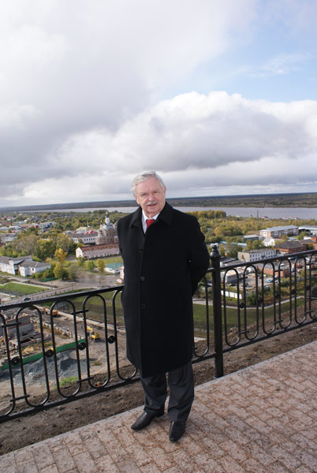
«Вятская земля – моя родина и этим всё сказано»
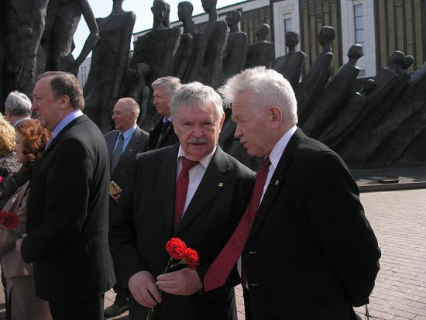
На митинге памяти малолетних узников фашистских концлагерей
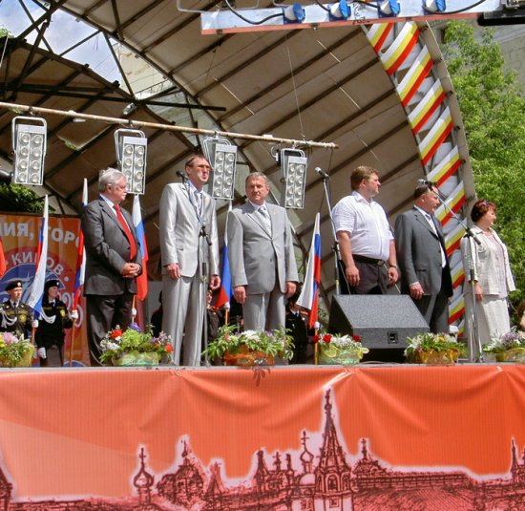
На Дне города Кирова с губернатором Кировской области Н. Ю. Белых

Семья
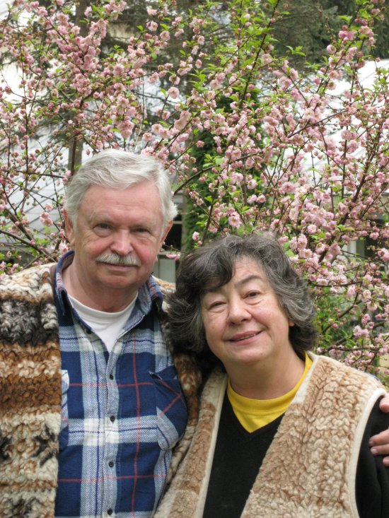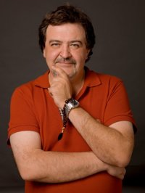
Лиханов Дмитрий Альбертович, сын
С супругой Лилией Александровной

25-летие Детского фонда, 14 октября 2012 год
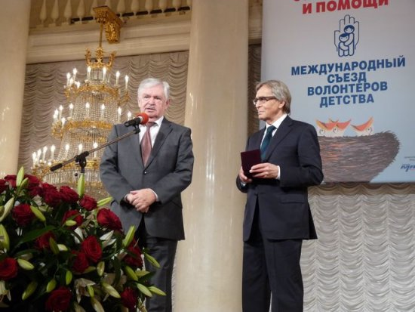

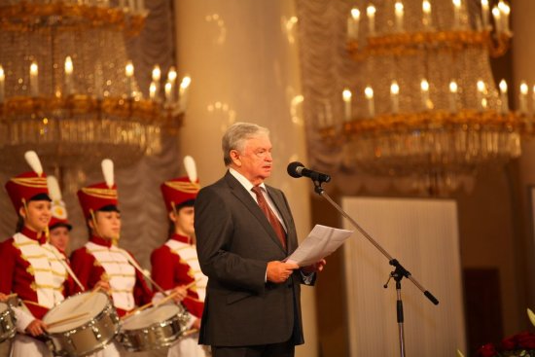

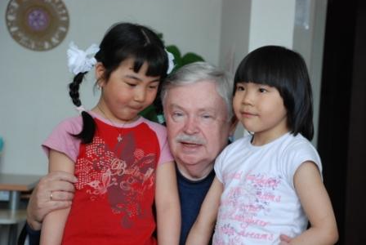
В Анадырском детском доме

Визит в Индию
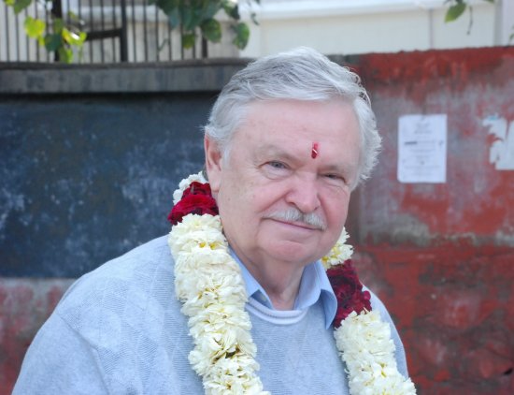

Гуманитарная акция. Владикавказ. Август 2008
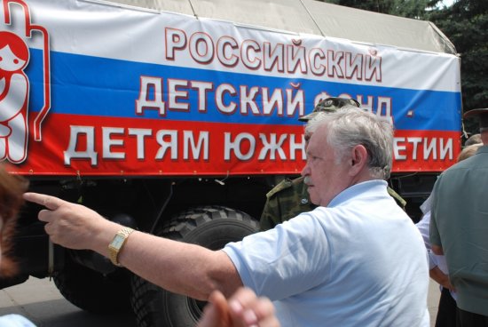
Первые камазы с гуманитарной помощью
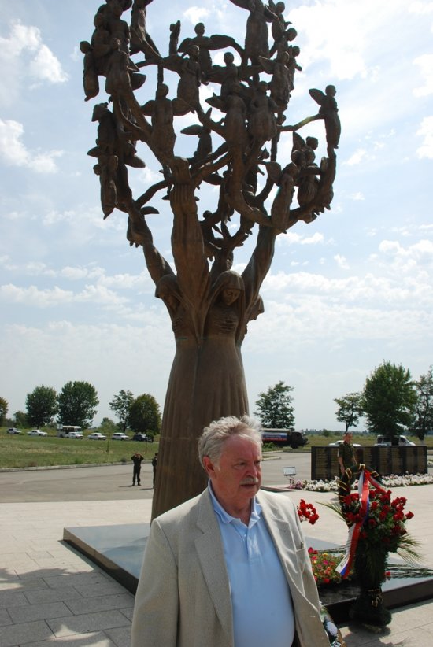
У мемориала жертвам Бесланской трагедии
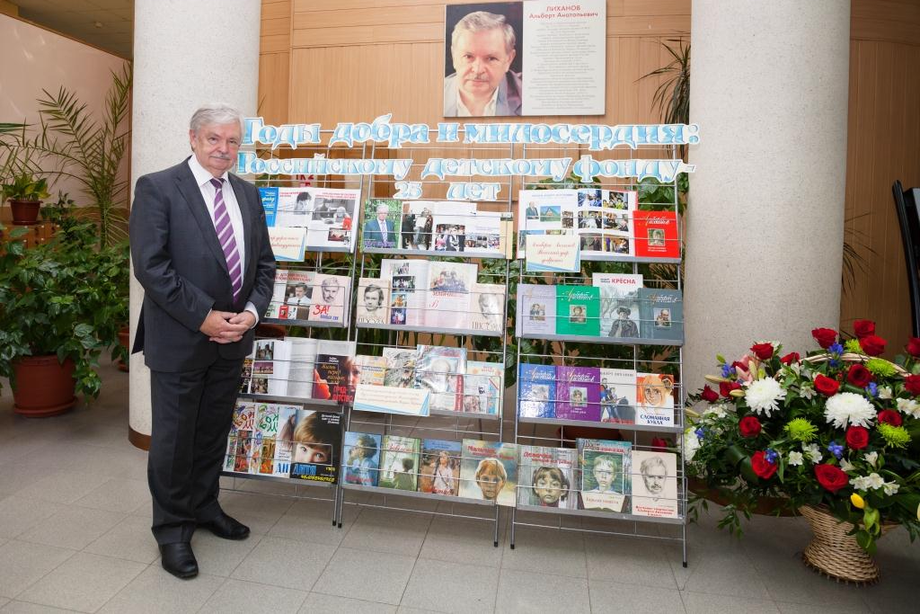

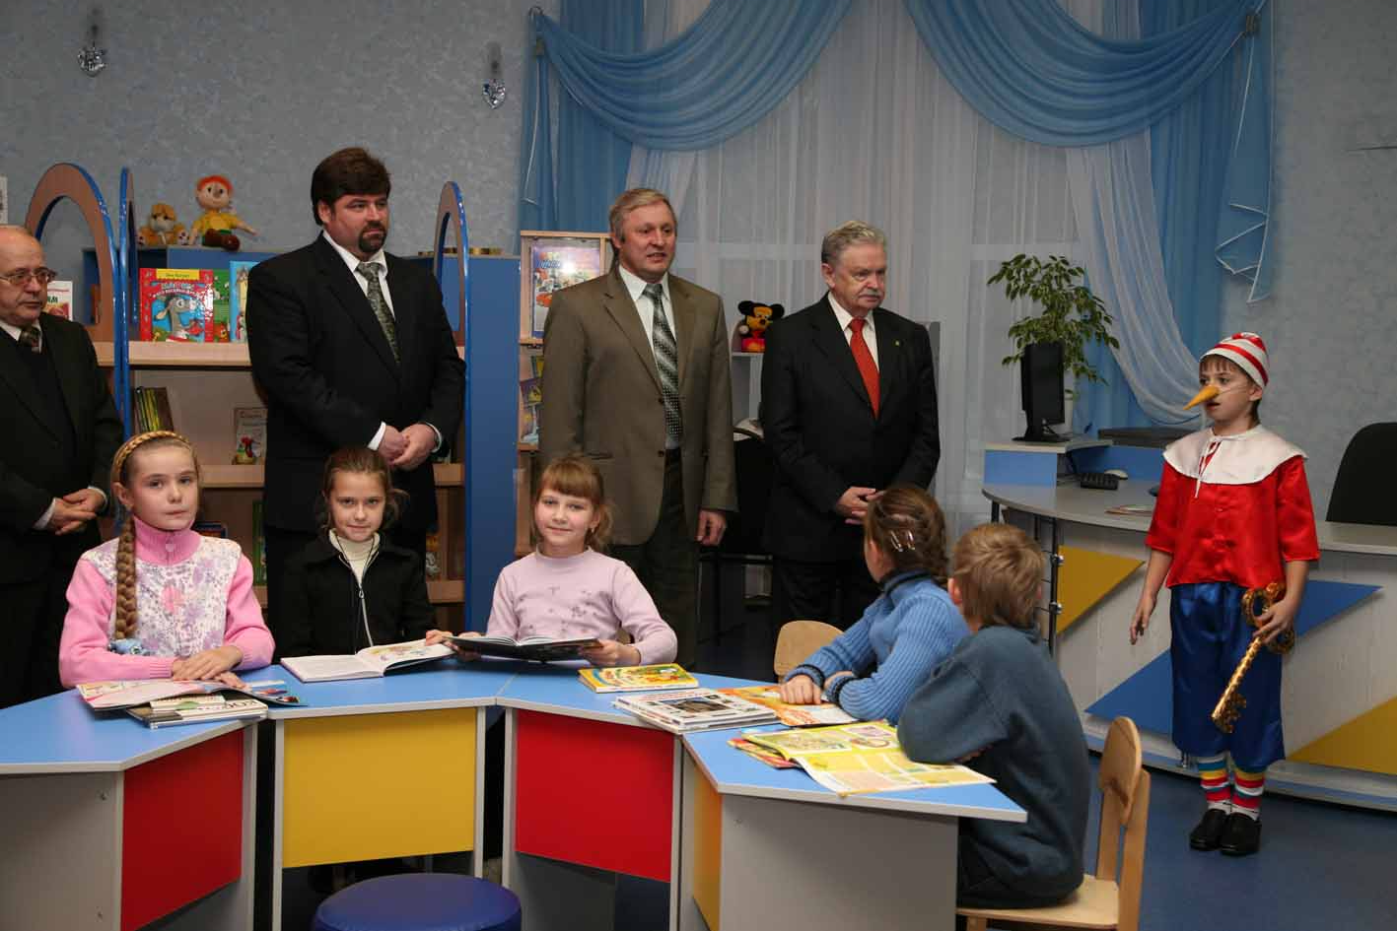
В детском доме

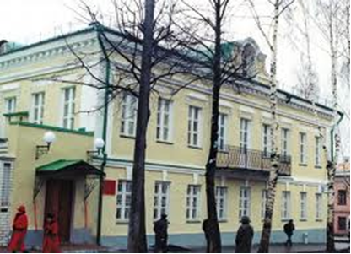

Библиотека для детей и юношества
им. Альберта Лиханова.
Здание библиотеки построено по проекту губернского архитектора Н.А.Андреевского, дом выдержан в духе провинциального классицизма, лаконичного по изобразительным средствам, строгого и ясного. Как памятник архитектуры дом был внесён в «Список памятников градостроительства и архитектуры Кировской области на 1955 год», но это односторонняя характеристика здания, которое достойно представляет целый период в истории культуры Вятской земли. Установлена дата постройки дома на углу улиц Орловская и Казанская (дом был построен по желанию жены купца Петра Петровича Гусева Прасковьи) – 1818 год. Спустя много десятилетий Кировская городская Дума, по ходатайству администрации города, решила, что в здании по ул. Орловской, 17-а, отнесенном к памятникам истории и архитектуры федерального значения, разместится городская библиотека для детей и юношества, и присвоила ей статус библиотеки Альберта Анатольевича Лиханова, писателя, академика, почётного гражданина г. Кирова и Кировской области. Администрация города провела реконструкцию здания и насыщение его помещений мебелью и современным оборудованием. А Российский детский фонд в свою очередь осуществил комплектование книжных фондов, приобретение компьютерной техники, современного оборудования для хранения книжных фондов. Детский фонд также принял участие в формировании «золотого» книжного запаса библиотеки, пригласив к участию в этом писателей, деятелей науки, культуры, искусства, издателей.
В информационно-библиографическом отделе все желающие могут получить информацию о документах, имеющихся в фонде библиотеки.
Опытные библиографы помогут разобраться в системе каталогов и картотек, проведут консультацию по работе с традиционными и электронными каталогами.
Абонемент – это отдел с универсальным книжным фондом (художественная и отраслевая литература), который насчитывает более 34 тысяч экземпляров книг, это место, куда может прийти ребенок и взрослый любого возраста, и каждый из них найдет здесь свою книгу. Здесь есть произведения писателей-классиков, книги современных отечественных и зарубежных авторов, книжные новинки на любой читательский вкус. На абонементе любой журнал можно взять почитать домой (28 наименований периодических изданий для малышей, подростков и юношества, включая литературно-художественные журналы).
В отделе искусств, электронной информации и периодики находится универсальный книжный фонд и обширный справочно-энциклопедический фонд, который насчитывает около 18000 документов, справочная и научно-познавательная литература, произведения русских и зарубежных детских писателей, краеведческая литература. Фонд литературы по искусству - это уникальные альбомы с репродукциями выдающихся мастеров прошлого и современности. В отделе представлена периодика для широкого круга читателей по различным направлениям: человек и окружающий мир, мир увлечений, книги для детей и их родителей, газеты. Ежемесячно в отделе обновляются книжные выставки на разные темы. Особое место уделяется юбилейным датам, связанным с деятелями культуры и искусства, краеведению и правовому информированию.
В библиотеке есть и психолого-педагогический отдел. Он создан с целью оказания помощи родителям, педагогам, студентам, учащимся, детям, оставшимся без попечения родителей, детям-инвалидам в социализации, воспитании и обучении подрастающего поколения, становлении нравственной и духовной личности, самопознании и самосовершенствовании. Здесь можно найти самые разнообразные книги и журналы по педагогике и психологии от классической литературы до современных новинок.
Лихановская гостиная является рабочим кабинетом Альберта Анатольевича Лиханова, когда он приезжает в Киров. В ней размещена литература, материалы о жизни, творчестве и общественной деятельности Альберта Анатольевича Лиханова. В гостиной сосредоточены: личная библиотека писателя, коллекция произведений с автографами авторов, произведения Альберта Лиханова на русском и иностранных языках.

Фильмы по произведениям А.А. Лиханова

1977 год — «Семейные обстоятельства», по мотивам повести «Обман». Режиссёр Л. Мартынюк, автор сценария А.Лиханов; Минск, Беларусьфильм.
1979 год — «Мой генерал», 2-х серийный телевизионный фильм. Режиссёр А. Бенкендорф, автор сценария А.Лиханов; Киев, Киностудия им. А.Довженко.
1984 год — «Благие намерения», по одноименной повести. Режиссёр А. Бенкендорф, автор сценария А.Лиханов; Киев, Киностудия им. А. Довженко.
1986 год — «Карусель на базарной площади», по повести А. Лиханова «Голгофа». Режиссёр Н. Стамбула, автор сценария А.Лиханов. Москва, «Мосфильм» (снимался в г. Слободском Кировской области).
1990? год — «Команда 33». По мотивам повести А. Лиханова «Воинский эшелон». Режиссёр Н.Гусаров, автор сценария В.Черных. Свердловск, Свердловская киностудия.
1999 год — «Последние холода», по мотивам одноименной повести А. Лиханова. Режиссёры Б. Калымбетов, Б. Искаков, авторы сценария Б. Калымбетов, С. Нарымбетов, Б. Искаков. Казахстан.
1998 год (на словацком языке) "Высшая мера", по мотивам одноименной повести А.Лиханова. Братислава (Словакия), Словацкое телевидение.

